**学校社团纳新网站**

**设计目的**

1. 熟练掌握HTML在组织结构上的优势。
2. 熟练掌握CSS在网页布局中的应用。
3. 学习Web标准及浏览器的兼容性。

**设计步骤**

1. **功能需求分析**

改网站共有3个页面，其中每一个网页的屏幕截图即主要功能如下所列

1. 首页：

屏幕截图：



图1 首页屏幕截图

主要实现功能：

首页导航栏功能：

社团新闻：有利于人们更好的了解这个社团

组织结构：有利于人们了解这个社团的的结构，更好的进行分工

社团咨询：为那些想加入这个社团，但又对这个社团不是很了解的人提供一个平台让他们更好的去了解。

成员互动：提供一个平台让成员去交流，有利于信息更好的传达，同时也可以增进成员之间的感情。

社团活动：让人们了解这个社团有哪些活动，那个社团的活动让你最感兴趣

社团简介：让你对所在的社团有更多的了解。

网上报名：为人们提供更多的报名通道，为人们提供便利。方便那些不想去食堂附近或者是其他地点报名的人。

中间是一些有关社团活动的图片和社团获奖的文字，让人们了解更多关于社团的活动，让人们想要加入这个社团。

1. 二级页面

屏幕截图

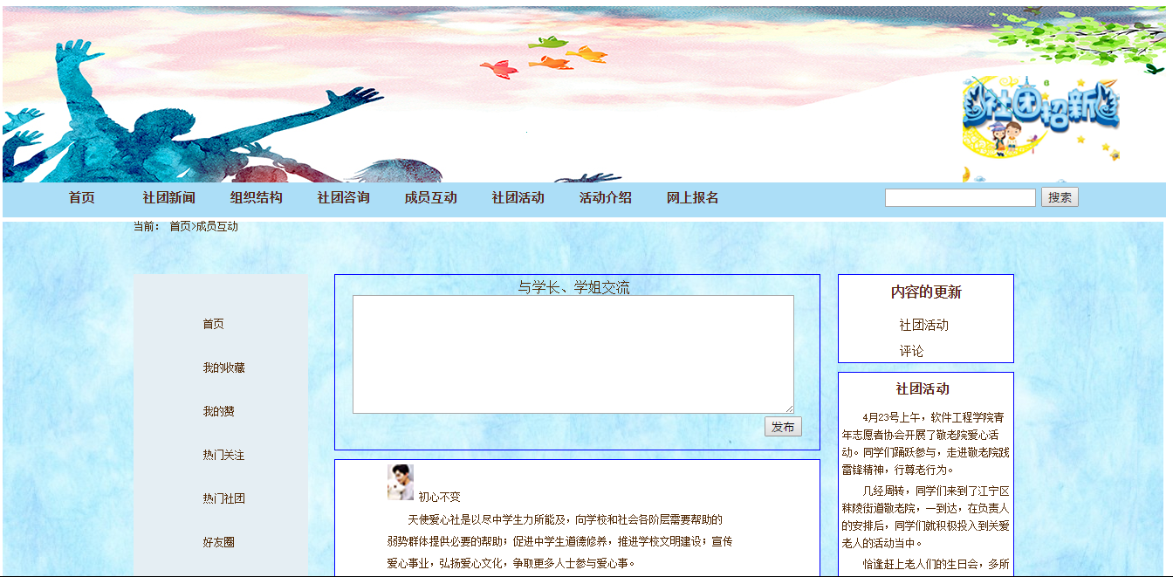



内容屏幕截图

这是一个与其他学长学姐交流的平台，及时交流社团有哪些活动，以便及时传达一些信息，同时也可以增进社团成员之间的感情。

1. 三级页面

屏幕截图

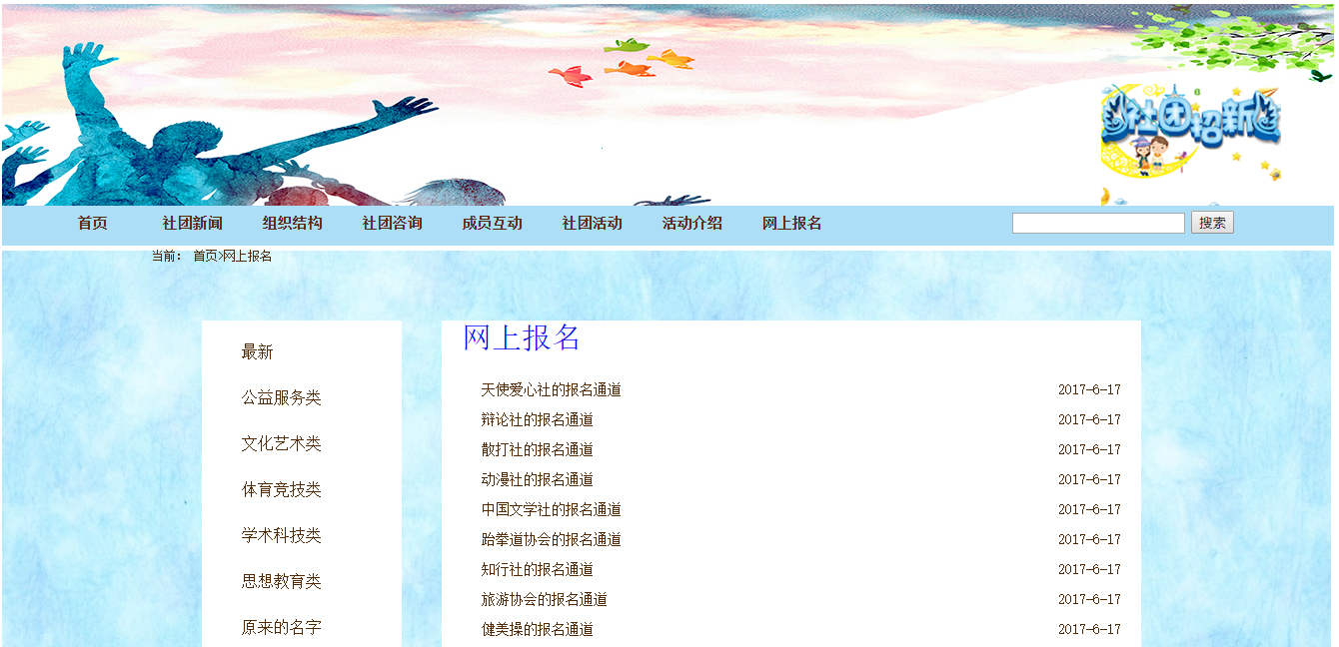

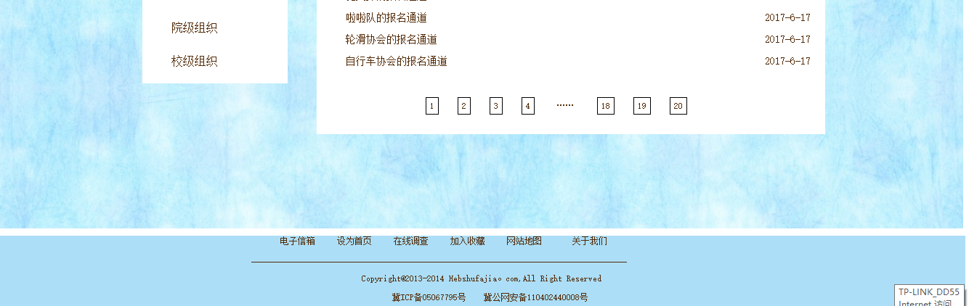

列表页：这里有各个社团的报名途径，通过这二个途径你可以报名加入社团，也可以报名加入社团活动，同时也可以通过旁边的内容来找到不同类型的网站。

1. **搜索网站素材**

从千库网上搜素了很多的相关的图片

从网上搜索了有关于社团的分类

1. **建立网站代码目录结构（截图给出目录结构）**

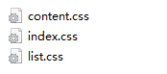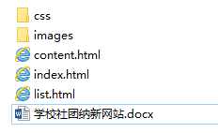 **4.编写HTML代码**

1. 首页部分：

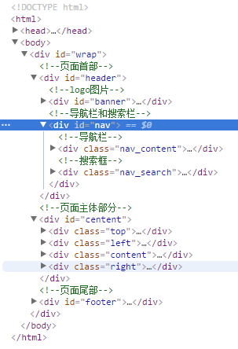

1. 二级页面

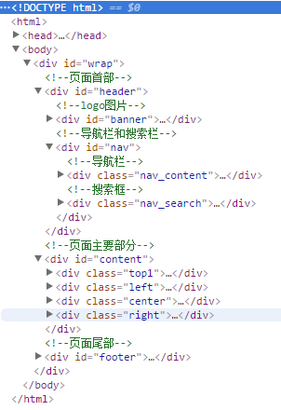

1. 三级页面

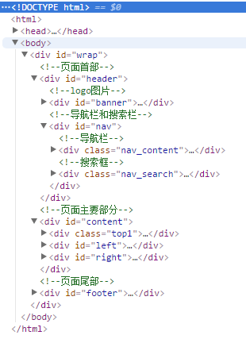

1. **编写css布局及样式**
2. CSS样式

核心技术：float实现div的位置的变动。

margin实现的是div位置的变化。

Position实现的是内部元素的细微的变化。

1. 添加CSS样式

通用类样式：超链接开始，放置的时候，点击的一瞬间，点击过后，超链接的变

化。

文字开始设置的是一样大小，然后个别部分发生了改变。

背景相关类属性：背景主要是由background-color和background-image实现

的添加。

**6.调试浏览器兼容性**

（1）问题1：

在火狐中的截图



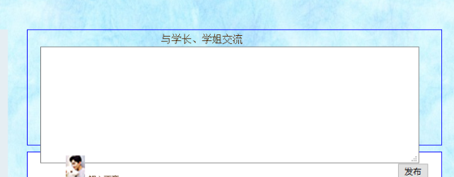

在IE10中的截图



解决方案

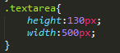

**问题记录**

1. 问题表现：文本域所占的空间不是相同的，之前是用rows和cows写的，然后改成了用它的宽度和高度来改变

**设计总结**

1. 需求分析阶段的经验：有些人加入了一些社团，但是发现自己对于这些社团并不了解，

有一些活动自己并不能够参加，和自己的时间有很大的冲突，同时

对自己加入的社团并不是很了解，同时对社团里的成员一点也不熟

悉。甚至有的人见面都不认识。

1. 编写HTML代码的经验：有注意单标签和双标签的使用，注意双标签的作用范围，注意

单标签要闭合。

1. CSS布局的经验：要注意选择器写的时候要按照html的顺序来写，同时要让命名有意义

要注意命名不能够重复。

1. 设置CSS样式经验：要注意写在一起的时候要注意到先后顺序，要符合优先级的原则，

否则会出现有些代码不起作用的情况。

1. 调整浏览器兼容性经验：有些浏览器对于position的赋值方面对于数值的大小判定是不

相同的，有的会大一些，有的则会小一些，同时跨行和跨列的宽度

也是不相同的，因此要用数值来表示。

1. Sublime Text使用经验：要加上设置文件编码的标签，防止在打开的时候会出乱码，要

加上文件类型声明。

**课堂小结**

1. 网上参考的内容：W3C，同时内容页参照了微博的页面。
2. 浏览器对CSS的兼容性上的不同表现（你所遇到的）：textarea的cols和rows在不同的

浏览器展现出来的宽度是不一样的。